INFORME DE ESTADISTICAS GENERALES, SEGUNDO TRIMESTRE
ABRIL, MAYO Y JUNIO DE 2023
DEPARTAMENTO DE RECURSOS HUMANOS. -



Jefa de Recursos Humanos

Informes estadísticos del Departamento de Recursos Humanos de abril a junio 2023, de las actividades realizadas. Las cuales podemos mencionar:
EMPLEADOS EN LA MUNCIPALIDAD SEGÚN PLANILLAS
MESES | FEMENINO | MASCULINO | TOTAL EMPLEADOS
Abril | 198 | 418 | 616
Mayo | 200 | 413 | 613
Junio | 209 | 422 | 631
A continuación, se muestra en gráfica la cantidad de empleados de abril a junio de 2023.
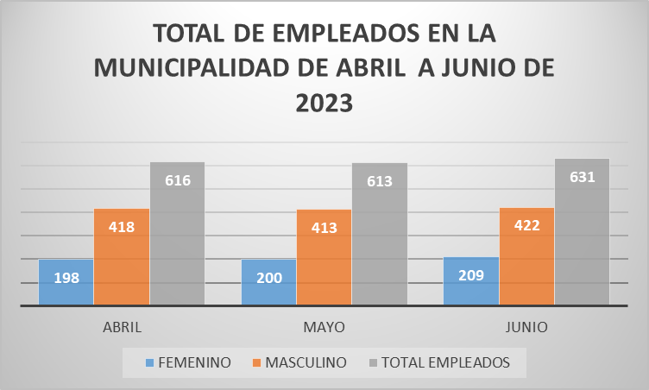

EMPLEADOS CON VACACIONES ANUALES
MESES | FEMENINO | MASCULINO | TOTAL, EMPLEADOS CON VACACIONES ANUALES
Abril | 4 | 20 | 24
Mayo | 1 | 20 | 21
Junio |  | 27 | 27

A continuación, se muestran en gráfica el total de empleados con vacaciones anuales de abril a junio de 2023.-
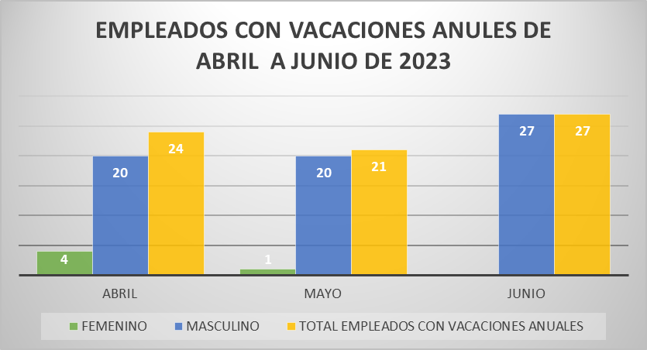

EMPLEADOS QUE HAN RENUNCIADO EN LA MUNICIPALIDAD
MESES | FEMENINO | MASCULINO | TOTAL, EMPLEADOS QUE HAN RENUNCIADO
Abril | 3 | 1 | 4
Mayo | 1 | 1 | 2
Junio |  | 1 | 1

A continuación, se muestran en gráfica el total de empleados con que han renunciado de abril a junio de 2023.-
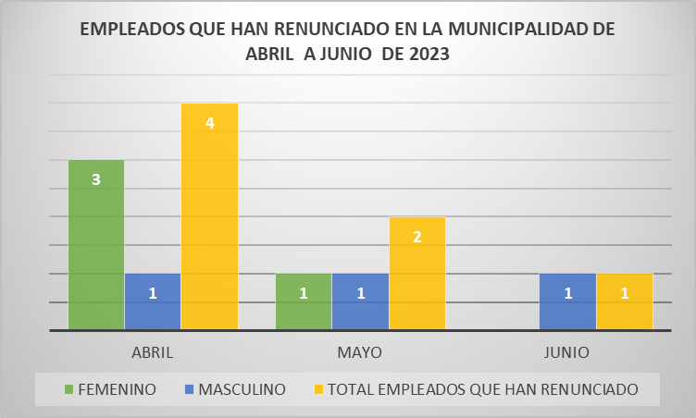

MESES | FEMENINO | MASCULINO | TOTAL, EMPLEADOS CAPACITADOS
Abril | 2 | 10 | 22
Mayo | 8 | 5 | 13
Junio | 4 | 9 | 13

A continuación, se muestra en gráfica el total de empleados capacitados en la Municipalidad de abril a junio de 2023.-
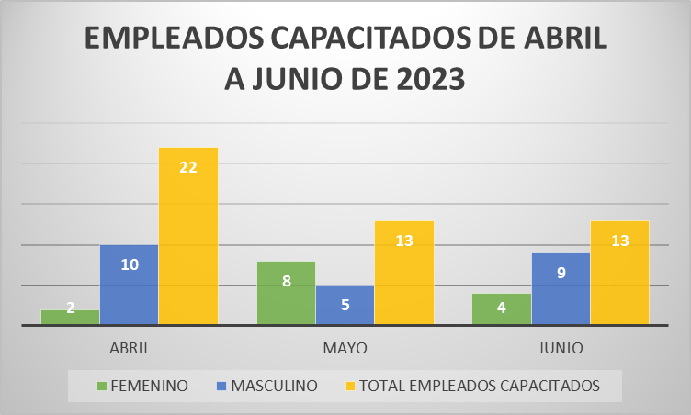

EMPLEADOS CON PERMISO DE ESTUDIO
MESES | FEMENINO | MASCULINO | TOTAL, EMPLEADOS CON PERMISO DE ESTUDIO
Abril | 5 | 6 | 11
Mayo | 5 | 6 | 11
Junio | 5 | 6 | 11

A continuación, se muestra en gráfica el total de empleados con permiso de estudio en la Municipalidad de abril a junio de 2023.
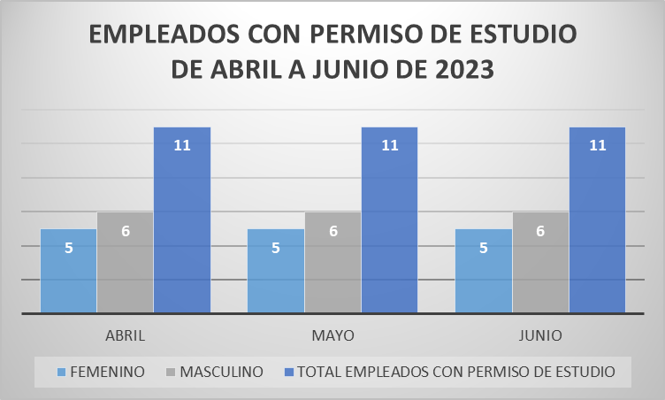

EMPLEADOS CON PERMISO SIN GOCE DE SUELDO
MESES | FEMENINO | MASCULINO | TOTAL, EMPLEADOS SIN GOCE DE SUELDO
Abril | 1 | 2 | 3
Mayo | 1 | 2 | 2
Junio | 1 | 1 | 2

A continuación, se muestra en gráfica el total de empleados con permiso sin goce de sueldo los cuales solicitan de 42 días a 1 mes sin goce de sueldo en la Municipalidad de abril a junio de 2023
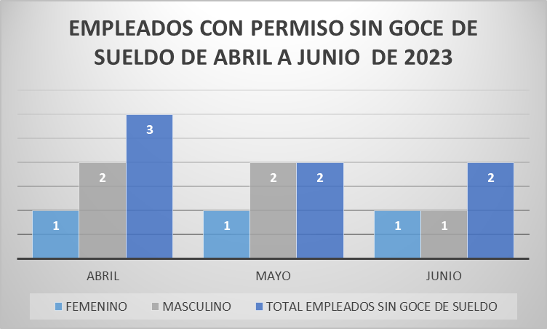

CONTRATACIONES DE PERSONAL EN LA MUNICIPALIDAD. -
MESES | FEMENINO | MASCULINO | TOTAL, DE CONTRATACIONES
Abril | 2 |  | 2
Mayo | 5 | 1 | 6
Junio | 10 | 10 | 20

A continuación, se muestra en gráfica el total de empleados contratados en la Municipalidad de abril a junio de 2023.-

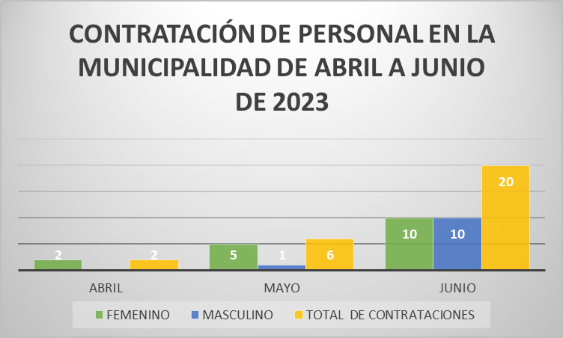

PERMISOS COMPENSATORIOS
 | FEMENINO | MASCULINO | TOTAL COMPENSATORIOS
ABRIL | 27 | 40 | 67
MAYO | 25 | 45 | 70
JUNIO | 23 | 32 | 55
TOTAL |  |  | 192

A continuación, se muestra en gráfica el total de empleados con permiso compensatorio en la Municipalidad de abril a junio de 2023.-
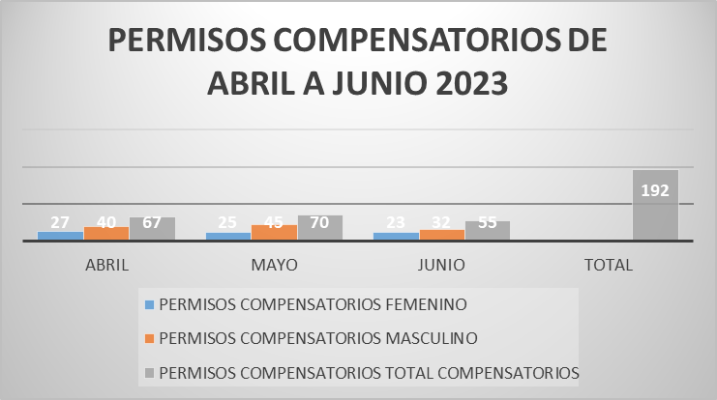

PERMISOS DEL ISSS
 | FEMENINO | MASCULINO | TOTAL ISSS
ABRIL | 48 | 58 | 106
MAYO | 98 | 101 | 199
JUNIO | 73 | 69 | 142
TOTAL |  |  | 447

A continuación, se muestra en gráfica el total de empleados con permisos del ISSS en la Municipalidad de abril a junio de 2023.-
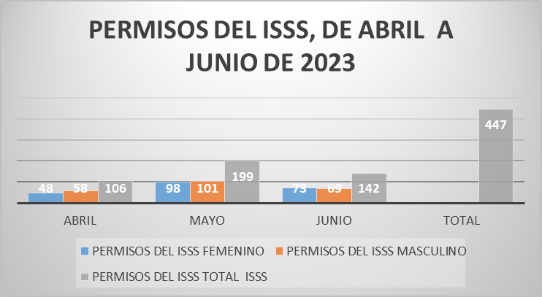

PERMISOS MISION OFICIAL
 | FEMENINO | MASCULINO | TOTAL MISION OFICIAL
ABRIL | 10 | 14 | 24
MAYO | 15 | 14 | 29
JUNIO | 14 | 9 | 23
TOTAL |  |  | 76

A continuación, se muestra en gráfica el total de empleados con permisos de Misión Oficial en la Municipalidad de abril a junio de 2023.-
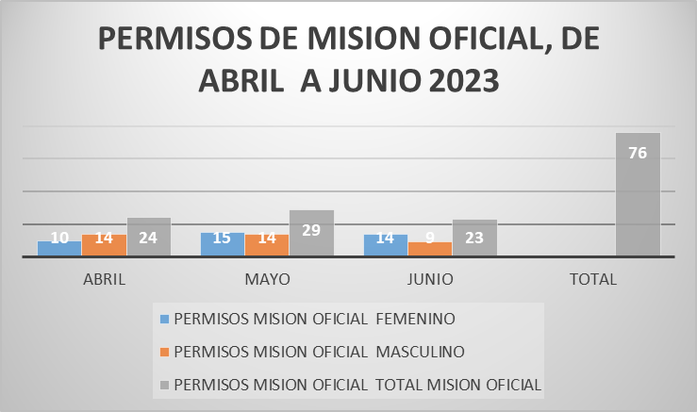

PERMISOS PERSONALES
 | FEMENINO | MASCULINO | TOTAL PERSONALES
ABRIL | 48 | 54 | 102
MAYO | 66 | 76 | 142
JUNIO | 74 | 68 | 142
TOTAL |  |  | 386

A continuación, se muestra en gráfica el total de empleados con permisos Personales en la Municipalidad de abril a junio de 2023.-
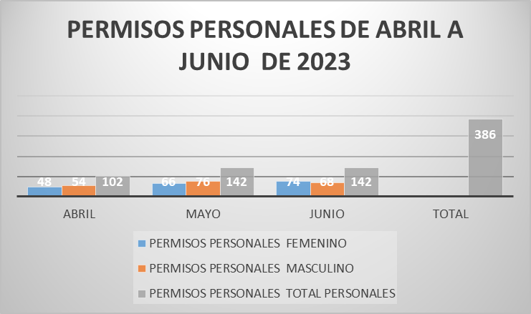

PERMISOS POR ENFERMEDAD GRAVE
 | FEMENINO | MASCULINO | TOTAL POR ENFERMEDAD GRAVE
ABRIL | 4 | 3 | 7
MAYO | 14 | 7 | 21
JUNIO | 10 | 3 | 13
TOTAL |  |  | 41

A continuación, se muestra en gráfica el total de empleados con permisos por enfermedad Grave de familiar en la Municipalidad de abril a junio de 2023.-
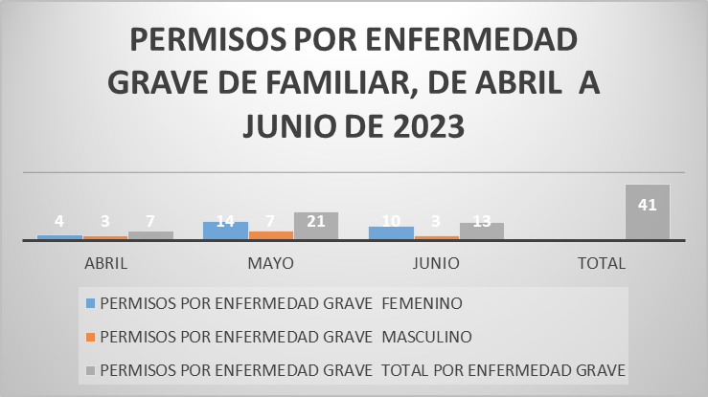

INCAPACIDADES QUE GENERAN SUBSIDIO
 | FEMENINO | MASCULINO | TOTAL QUE GENERAN SUBSIDIOS
ABRIL | 8 | 10 | 18
MAYO | 6 | 8 | 14
JUNIO | 5 | 9 | 14
TOTAL |  |  | 46

A continuación, se muestra en gráfica el total de empleados con Incapacidad que Generan Subsidio en la Municipalidad de abril a junio de 2023.-
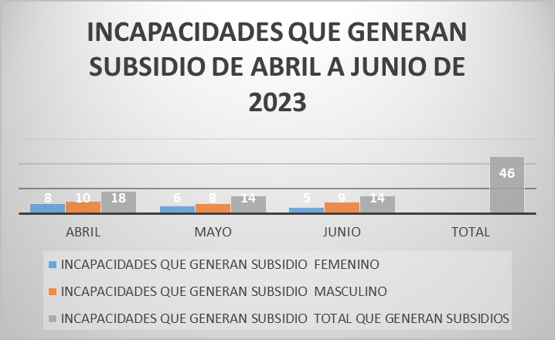

INCAPACIDADES QUE NO GENERAN SUBSIDIO
 | FEMENINO | MASCULINO | TOTAL QUE NO GENERAN SUBSIDIOS
ABRIL | 10 | 10 | 20
MAYO | 7 | 3 | 10
JUNIO | 21 | 29 | 50
TOTAL |  |  | 80

A continuación, se muestra en gráfica el total de empleados con Incapacidad que no Generan Subsidio en la Municipalidad de abril a junio de 2023.-
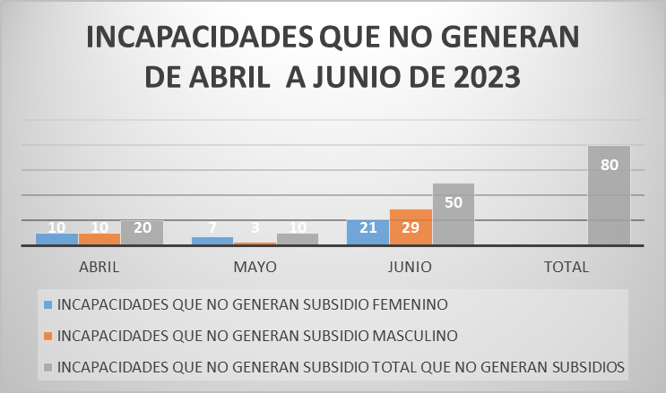

PERMISOS SIN GOCE SALARIAL
 | FEMENINO | MASCULINO | TOTAL QUE SIN GOCE SALARIAL
ABRIL | 3 | 2 | 5
MAYO | 7 | 12 | 19
JUNIO | 3 | 14 | 17
TOTAL |  |  | 41

A continuación, se muestra en gráfica el total de empleados con Permiso sin Goce Salarial de 1 a 3 días que solicitan los empleados en la municipalidad de abril a junio de 2023.-
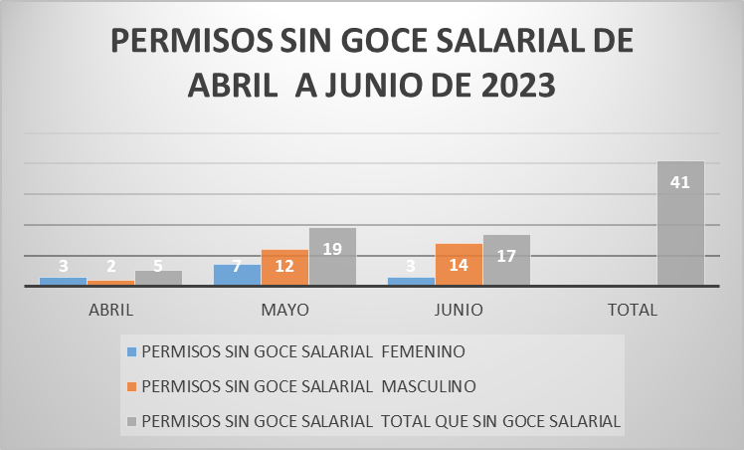

PERMISOS POR PATERNIDAD
 | MASCULINO | FEMENINO | TOTAL POR PATERNIDAD
ABRIL | 0 |  | 0
MAYO | 1 |  | 1
JUNIO | 1 |  | 1
TOTAL |  |  | 1

A continuación, se muestra en gráfica el total de empleados con Permiso por paternidad en la Municipalidad de abril a junio de 2023.-
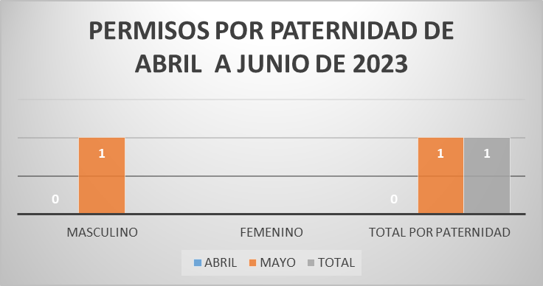

MESES | MONTO DE HORAS EXTRAS | FEMENINO | MASCULINO | TOTAL EMPLEADOS
Abril | $ 2.997,84 | 37 | 13 | 50
Mayo | $ 4.492,55 | 4 | 49 | 53
Junio | $ 3.371,31 | 4 | 52 | 56

A continuación, se muestra en gráfica el total de horas extras pagadas en la Municipalidad de abril a junio de 2023.-
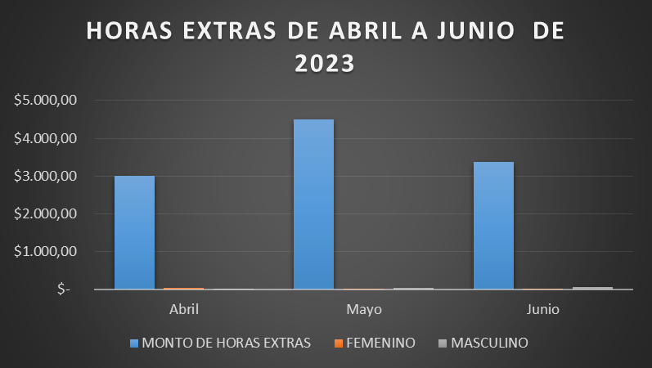

PERMISOS POR DUELO
 | FEMENINO | MASCULINO | TOTAL POR DUELO
ABRIL | 0 | 2 | 2
MAYO | 1 | 1 | 2
JUNIO | 1 | 0 | 1
TOTAL |  |  | 5

A continuación, se muestra en gráfica de permisos por duelo en la Municipalidad de abril a junio de 2023.-
